Studio Dzikie debiutuje na rynku
Warszawska agencja Berry Project powołała do życia samodzielne studio graficzne. Dzikie specjalizuje się w projektowaniu identyfikacji wizualnej.

Działający od 2008 roku w ramach struktury agencyjnej zespół grafików, web designerów i animatorów otrzymał zielone światło do rozwijania swoich autorskich pomysłów i promowania świeżego podejścia w projektowaniu i komunikacji wizualnej.
„Konsekwentnie stawiamy na oferowanie Klientom wyspecjalizowanych usług. Powołanie do życia nowej marki to ważny krok w celu pozyskiwania ciekawych projektów i wartościowych zleceń. Mamy zespół kreatywny z ponad dziesięcioletnim doświadczeniem. Format studia graficznego ma na celu lepsze wykorzystanie naszego potencjału twórczego” – tłumaczy Marcin Mystkowski, CEO oraz właściciel studia.
Studio Dzikie specjalizuje się w projektowaniu identyfikacji wizualnej, animacji, materiałów BTL i web designie. Siedmiu designerów oraz trzech copywriterów działało do tej pory w ramach zespołu kreatywnego Berry Project. „Niezależne podejście do projektowania łączymy z profesjonalną obsługą agencyjną realizowanych zleceń. Klient może być zatem spokojny o płynność komunikacji. To ważny atut wyróżniający nas na rynku” – dodaje Mystkowski.

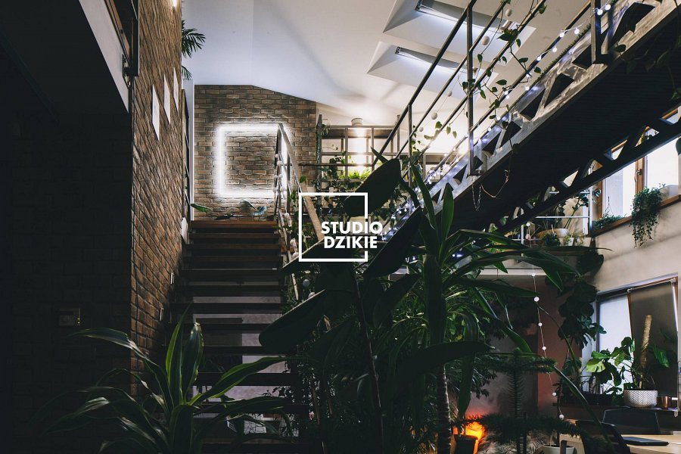
Członkowie zespołu Studio Dzikie od wielu lat tworzą dla Klientów wszelkie materiały graficzne, od projektów stron internetowych po opakowania produktów, logotypy czy złożone systemy identyfikacji wizualnej. Graficy z Dzikiego mają w swoim portfolio realizacje tworzone między innymi dla marki Sofitel, Viola Piekut, a2mobile, Instytutu Fizyki PAN czy Urzędu m.st. Warszawy.
Studio Dzikie działać będzie w ramach Berry | Kolektyw Kreatywny. Struktura ta integruje zespoły oferujące różne kompetencje marketingowe. „To dodatkowa korzyść dla naszych Klientów. Po realizacji elementów identyfikacji wizualnej czy warstwy wizualnej kampanii do działania może przystąpić inny zespół z Kolektywu i skutecznie zająć się jej dalszą obsługą” – tłumaczy Adam Poniatowski, copywriter i partner w Berry Kolektyw Kreatywny.
Studio Dzikie przyciąga nie tylko ciekawym portfolio i kompetencjami. Jego pracownia na poddaszu jednej z mokotowskich kamienic to namiastka ogrodu botanicznego – rośnie tu ponad 200 roślin. „Wychodzimy z założenia, że warunki, w których tworzymy, mają bezpośrednie przełożenie na jakość naszej pracy. Chcemy żyć tak, jak projektujemy, i projektować tak, jak żyjemy – z pasją, w środku miejskiej dżungli” – dodaje Adam Poniatowski.
Strona studia: www.studiodzikie.pl

